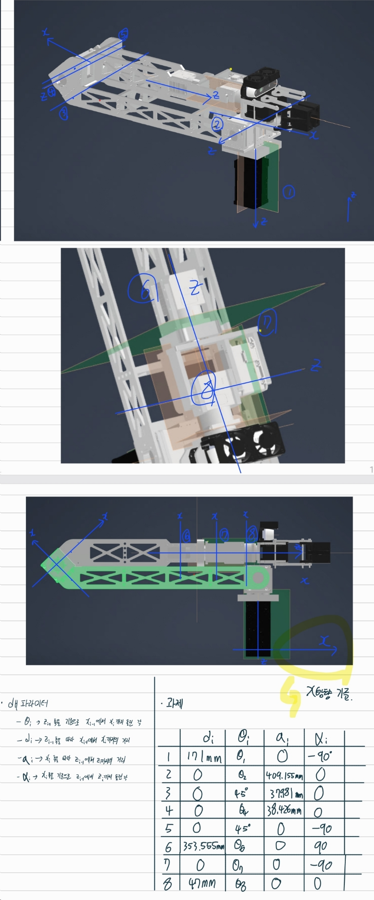
ROS2_심화_보고서_김선우
인벤터 로봇팔과 비슷하게 해보고자 축을 추가하였다.
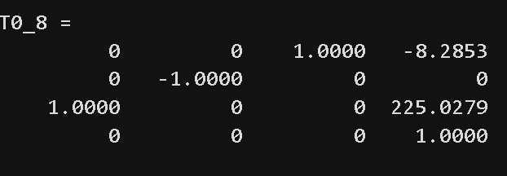
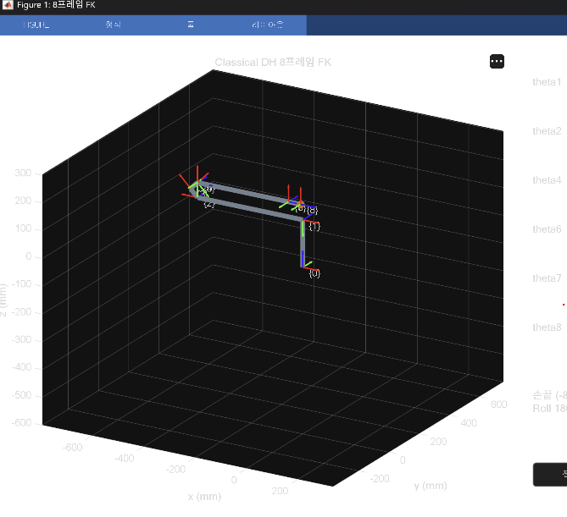
X: -8.2853
Z: 225.0279

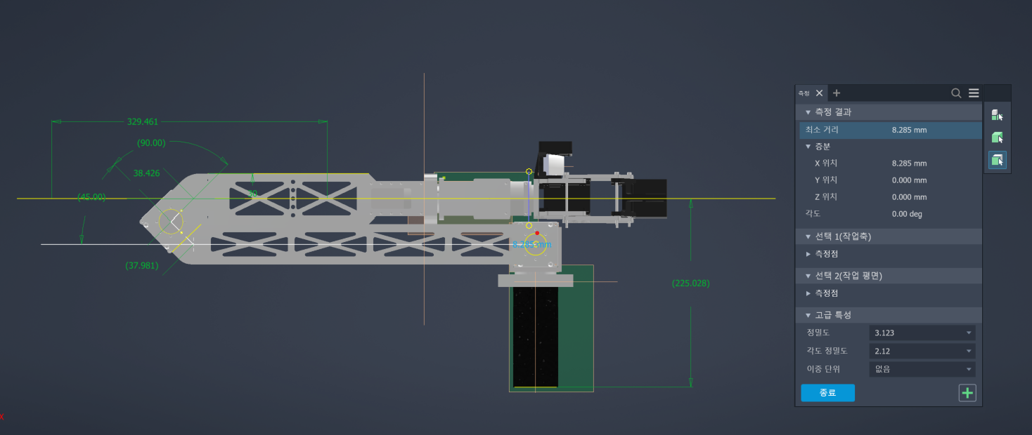
X: 8.285(X기준을 오른쪽을 +로 잡아서 matlab결과와 부호가 다르다.)
Z: 225.028

